**UHLY - A**

1. 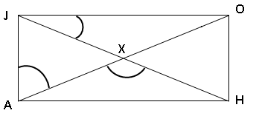Pomenuj uhly označené oblúčikom (sú 3):
2. Narysuj uhly:

α = 21°, ∣ $∢ PST∣ =133°$

1. Narysuj uhol VLK = 80° a zostroj jeho os.
2. Roztrieď uhly podľa veľkosti na ostré, tupé, pravé a priame:

18°, 122°, 90°, 180°, 2°, 173°, 147°, 28°,

**ostrý:**

**tupý:**

**pravý:**

**priamy:**

**UHLY - B**

1. Pomenuj uhly označené oblúčikom (sú 3):

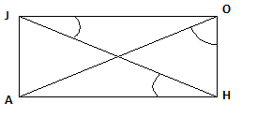

1. Narysuj uhly:

α = 21°, ∣ $∢ PST∣ =133°$

1. Narysuj uhol PES = 60 ° a zostroj jeho os.

**4**. Roztrieď uhly podľa veľkosti na ostré, tupé, pravé a priame:

15°, 132°, 90°, 180°, 7°, 163°, 135°, 32°,

**ostrý:**

**tupý:**

**pravý:**

**priamy:**